**Спектакль «Айога»**

Провела и подготовила воспитатель

Флеминг Лариса Эглиранова

г. Кириши МДОУ « Детский сад №27»

**Действующие лица:** Автор, отец Ла, мать Майла, дочка Айога, соседская девочка Тайра (все роли исполняют дети).   
  
**Декорации**: зимний пейзаж, речка, чум, возле чума уголок нанайского дома.   
  
**Костюмы:** платья для девочек и костюм для мальчиков, сделанные по крою национальной нанайской одежды и отделанные простым орнаментом. У Айоги парик черного цвета повязка с помпонами а на ногах меховые гетры.  
  
**Реквизит:** бутафорская иголка и наперсток; рукавицы, ведерко, медный или алюминиевый таз; бутафорская лепешка, клюква и икра бутафорские (тестопластика, окрашенные по цвету); крылья и шапочка гуся, связка плоскостной рыбы из картона, меха, рукоделие. 

**Автор:** Там, где плещет Амур, сверкая  
На берегах сибирских вод,  
В краю, занесённом снегами,  
Нанайский народ живет.

В роду Самар жил один нанаец - Ла. Была у него жена по имени Майла и дочка, Айога. Красивая девочка. Все ее любили. И все говорили, что красивее дочки Ла никого нет - ни в этом, ни в каком другом стойбище. Айога загордилась. Стала разглядывать себя. И понравилась сама себе. Смотрит - и не может оторваться. Глядит - не наглядится. То в медный таз начищенный смотрится, то на свое отражение в воде.   
  
Из дома выходит дочка Айога, никого не замечая, подходит к столу где мама мнет кожу, берет миску и смотрится в таз.   
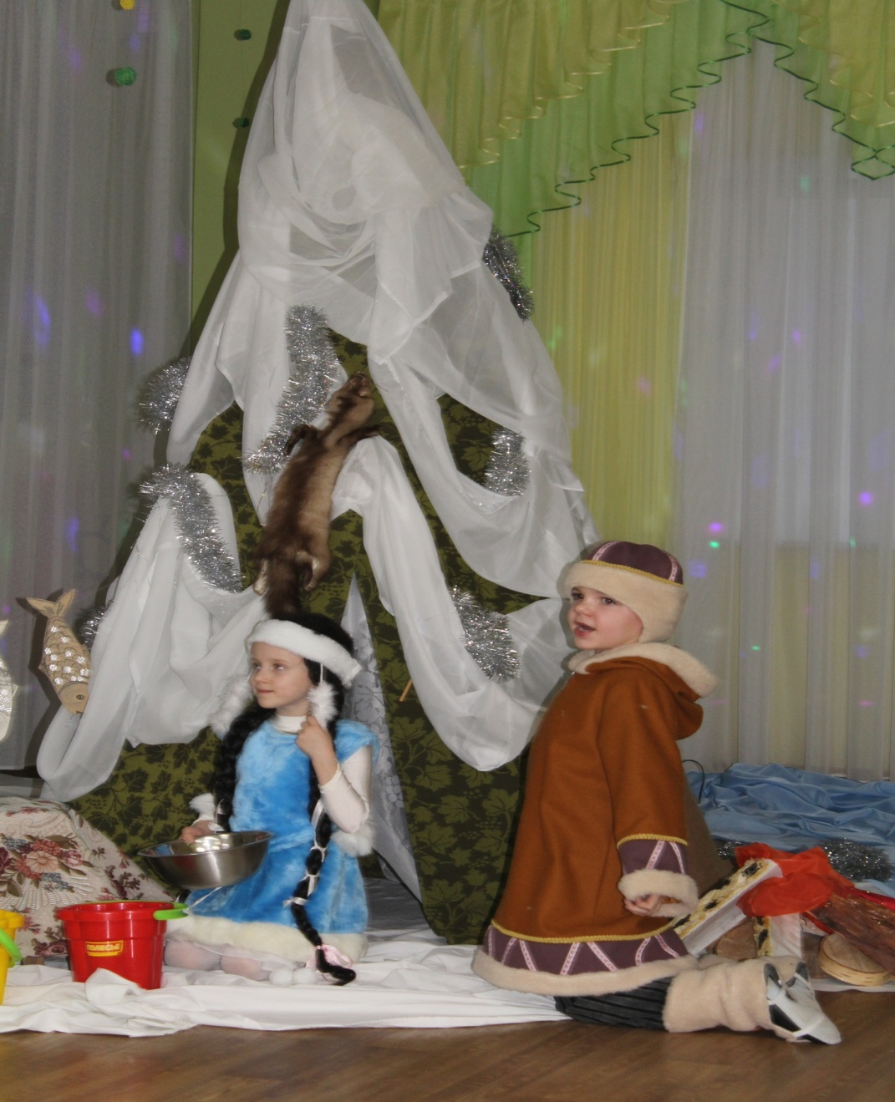  
**ОТЕЦ:** А у нас в семье – красавица!  
На все стойбище прославится!  
Это дочка Айога!  
Вам тоже нравится она?   
  
 **АЙОГА**: Ах, какая я красивая,  
Девочка я очень милая!   
(cмотрится в таз)   
Полюбуйтесь на меня,  
Личиком кругла, мила!  
Глазки – ягодки-чернички,  
Губки – алые бруснички,  
Волос – черный уголек  
В шелковых косичках!   
  
**ОТЕЦ**: Всей округе дочка нравится!   
  
**МАТЬ**: Нет нигде такой красавицы!   
  
**АЙОГА**: Ах, не оторвать мне глаз!  
Я – Айога, красивей вас!   
  
**МАТЬ:** Только что-то мне тревожно,  
Уважай ты, дочка, нас. 

**АЙОГА**: Ах, какая я красивая,  
Девочка я очень милая! **Автор:** ничего не хотела делать Айога, лишь собою любовалась да танцевать с подружками ходила **ТАНЕЦ: «Якутяночка моя»**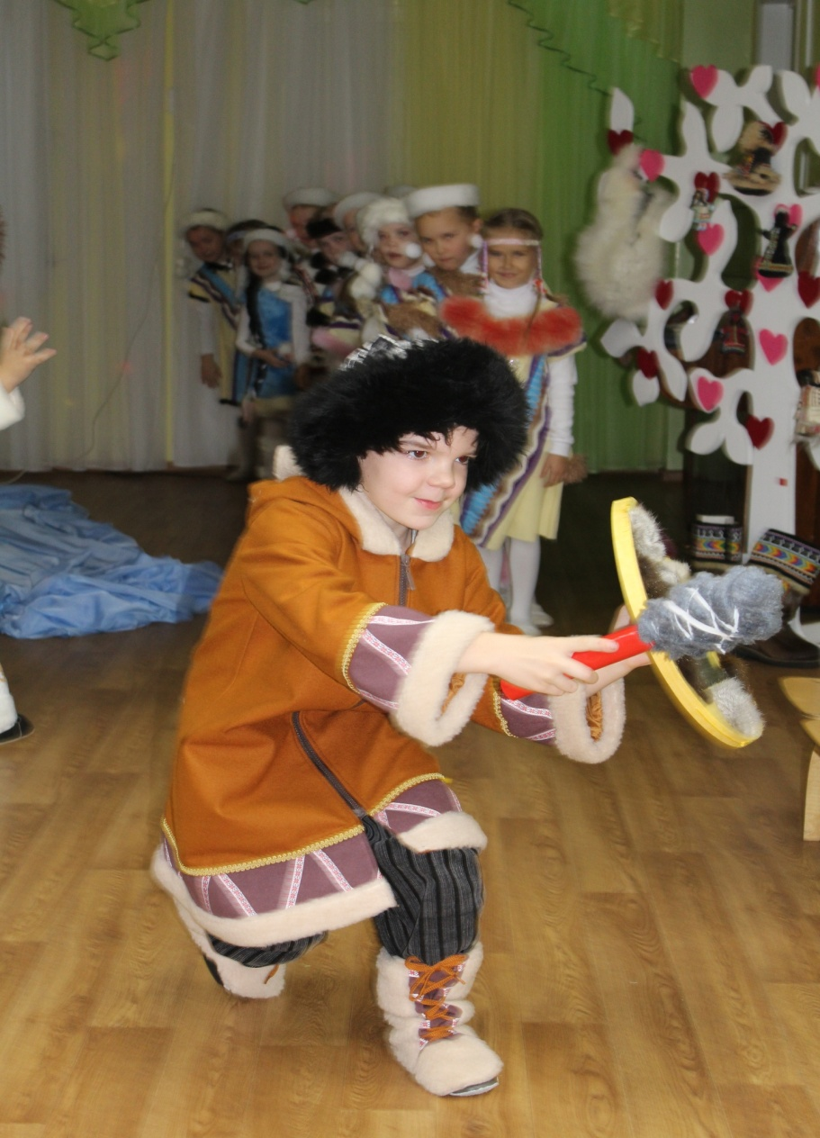 (дети танцуют танец)

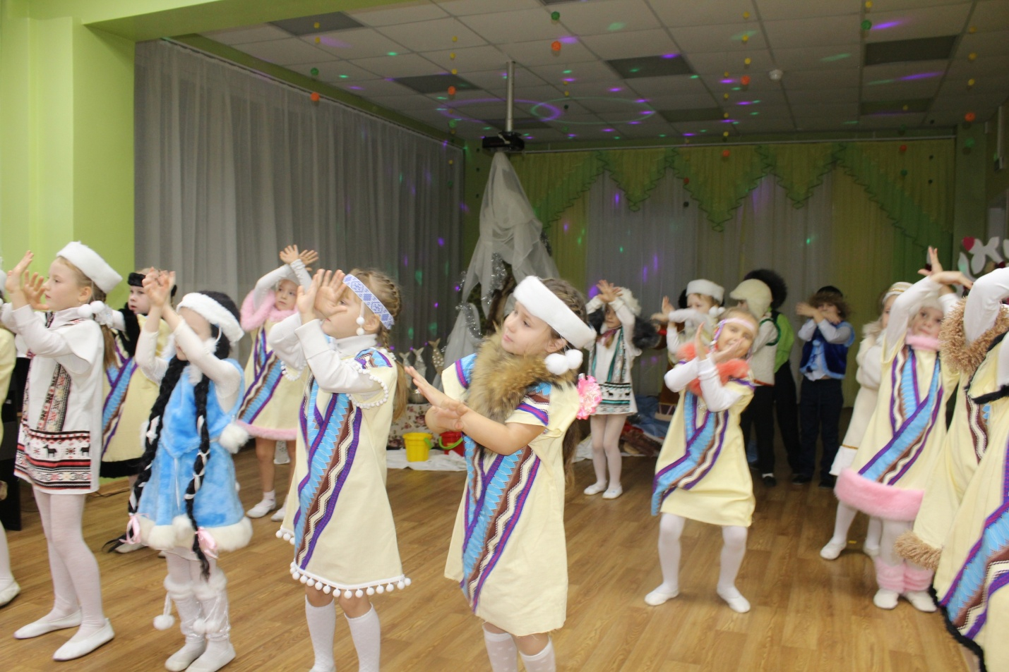  
**Автор**: Позовет ее мать домой а Айога не торопиться идет на соседнее пастбище играть с друзьям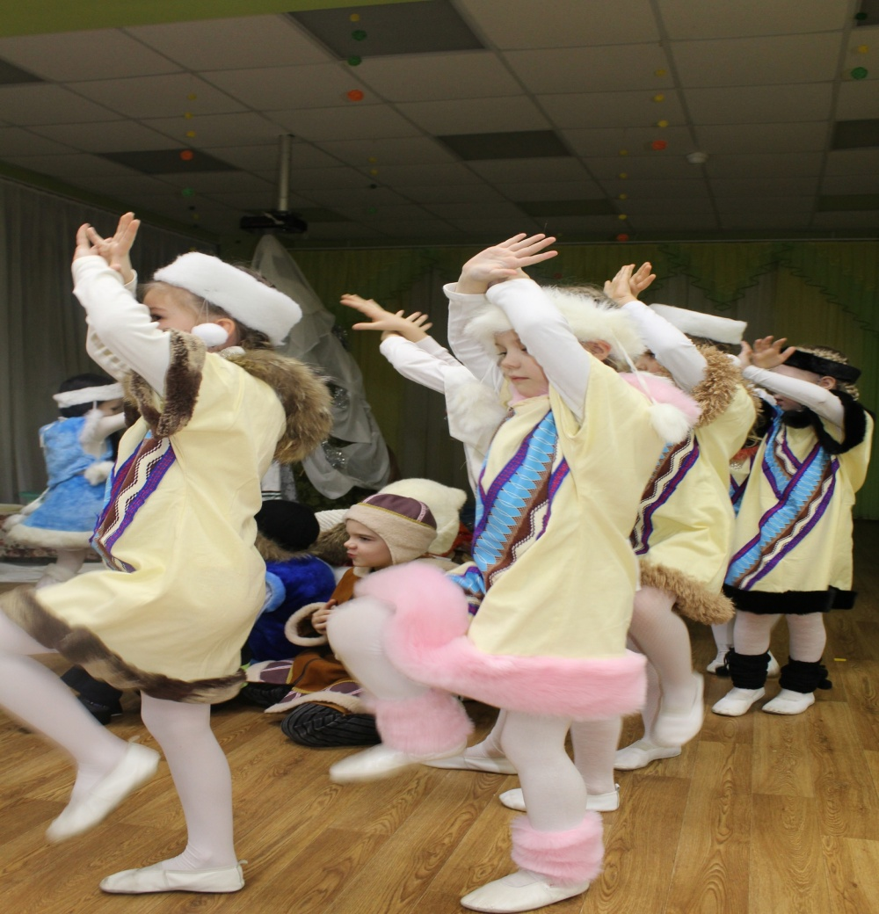

**Игра: «Олени и охотники»**

**Автор:** Придет Айога домой, возьмет в руки медный таз и опять в него смотреться, любуется собой.

**АЙОГА**: Ах, какая я красивая,  
Девочка я очень милая!

**МАТЬ**: Хватит, дочка Айога,  
Собою любоваться.  
Время дорого, и надо  
Делами заниматься!  
Возьми ведерко, воды принеси!   
  
**АЙОГА:** С бережка я соскользну,  
И в водичку упаду!   
  
**МАТЬ:** За кустик крепко ты берись,  
За веточки его держись!   
  
**АЙОГА**: Кустик слабый, оборвется,   
Или веточка согнется,  
Я в водичку упаду,  
Мокрой я домой приду!   
  
**МАТЬ:** Много кустиков у речки,  
Крепкий выбери ты куст!   
  
**АЙОГА:** А у кустика колючки –  
Поцарапаться боюсь!   
  
**МАТЬ** (дает рукавички): Айога, вот рукавички –  
Не поцарапают колючки!   
  
**АЙОГА**: Нет! Вдруг они порвутся враз?  
Лучше буду любоваться  
Я собою, глядя в таз!  
(любуясь собой)  
Ах, какая я красивая,  
Девочка я очень милая!   
  
**МАТ**Ь (протягивает иголку): Вот иголка, ты зашьешь  
Рукавицу, коль порвешь!   
  
**АЙОГА** (отворачиваясь): Иголка тонкая, сломается,  
И мне шить совсем не нравится!   
  
**МАТЬ:** Иглу толстую возьмешь,  
И ниткой крепкою зашьешь!   
  
**АЙОГА**: Что ты, мама, я боюсь!  
Об иголку уколюсь!   
  
**МАТЬ** (протягивает наперсток): Вот, наперсток из крепкой кожи,  
Защитить твой пальчик сможет!  
Не уколешься, не бойся!   
   
**АЙОГА**: Нет, наперсток твой порвется!  
И из ранки кровь польется!  
(любуется собой)   
Ах, какая я красивая,  
Девочка я очень милая!   
  
**МАТЬ** (вздыхая, с грустью): Что за горе у меня?!  
Не поможет Айога!  
  
Выходит соседская девочка Тайра.   
  
**ТАЙРА**: Тетушка Майла, не плачьте  
И в платок слезинки спрячьте!  
Вам сейчас я помогу,  
За водичкою схожу!   
  
**МАТЬ**: Ах, славная соседка у меня!  
Спасибо тебе, добрая Тайра!   
  
**ТАЙРА** (берет ведерко, приносит воду): Вот и чистая водица!  
В ведре солнышко искрится!   
  
**МАТЬ:** Я лепешки испекла,  
Полную тарелку.

**АЙОГА**: Мама, дай скорей лепешку,  
Очень кушать я хочу!   
  
**МАТЬ:** Обожжешь свою ладошку,  
Где я доктора найду?   
  
**АЙОГА**: Рукавицы я надену  
И лепешечку возьму!   
  
**МАТЬ**: Рукавицы все намокли,  
Где сухую я найду?   
   
**АЙОГА**: Я на солнце подержу,  
Рукавички посушу!   
  
**МАТЬ**: Рукавицы испортятся –  
Кожа покоробится!   
  
**АЙОГА**: Разомну их мялкой,  
Рукавицы мять не жалко!   
  
**МАТЬ:** Твои руки заболят  
Иль испортишь свой наряд!  
А лепешку я отдам  
Девочке-соседке,  
Добрая Тайра у нас!  
Скушай-ка, отведай!  
(дает лепешку соседской девочке)   
  
**ТАЙРА** (берет лепешку): Ай да славная лепешка!  
Спасибо, тетушка Майла!  
Не ленись ты, Айога,  
Своей маме б помогла!   
  
**АЙОГА** (рассердившись): Я на речку убегу!  
Видеть вас я не могу!   
  
Убегает на речку, за деревом надевает крылья, шапочку гуся. К ней подходит Тайра.   
  
**ТАЙРА:** Не сердись, Айога, на мать.  
Маме надо помогать!  
Мне лепешечки не жалко!  
Ты кусочек можешь взять!   
(протягивает лепешку)   
  
**АЙОГА:** Что? Лепешку предлагаешь?  
Да я... Да я... Да я, ты знаешь...   
Не надо мне ничего-го-го!  
Ах, какая я красивая! Га-га-га!  
Девочка я очень милая! Га-га-га!  
Айога-га-га! Айога-га-га!   
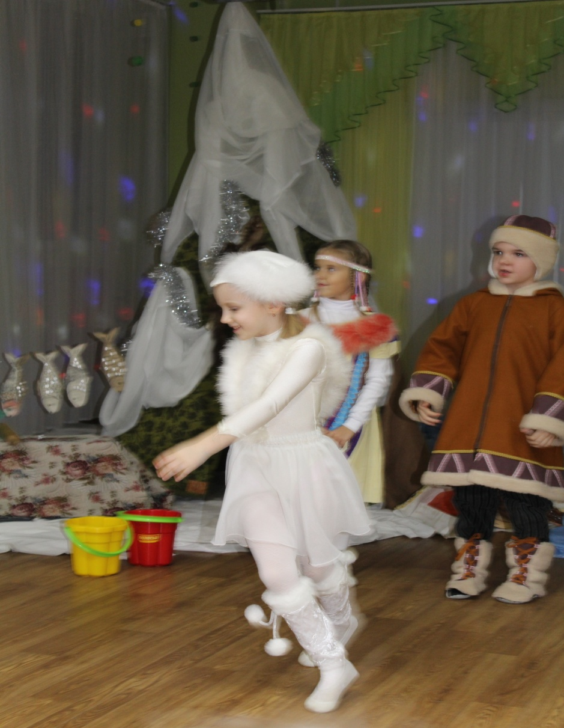  
Айога машет руками-крыльями и бежит вокруг деревьев по залу, крича: «Айога-га-га! Айога-га-га!»  
Возвращается отец с уловом рыбы.   
  
**ОТЕЦ**: Я, пока ловилась рыба,  
Видел диво, вот так диво!  
Гусь над речкою летит   
И сердито так кричит:   
«Айога-га-га! Айога-га-га!»   
  
**ТАЙРА:** И не птица то была,  
А красотка Айога!  
Она сильно загордилась  
И на всех вокруг сердилась,  
И от лени и от злости   
Она в гуся превратилась!   
  
Выходят все артисты.   
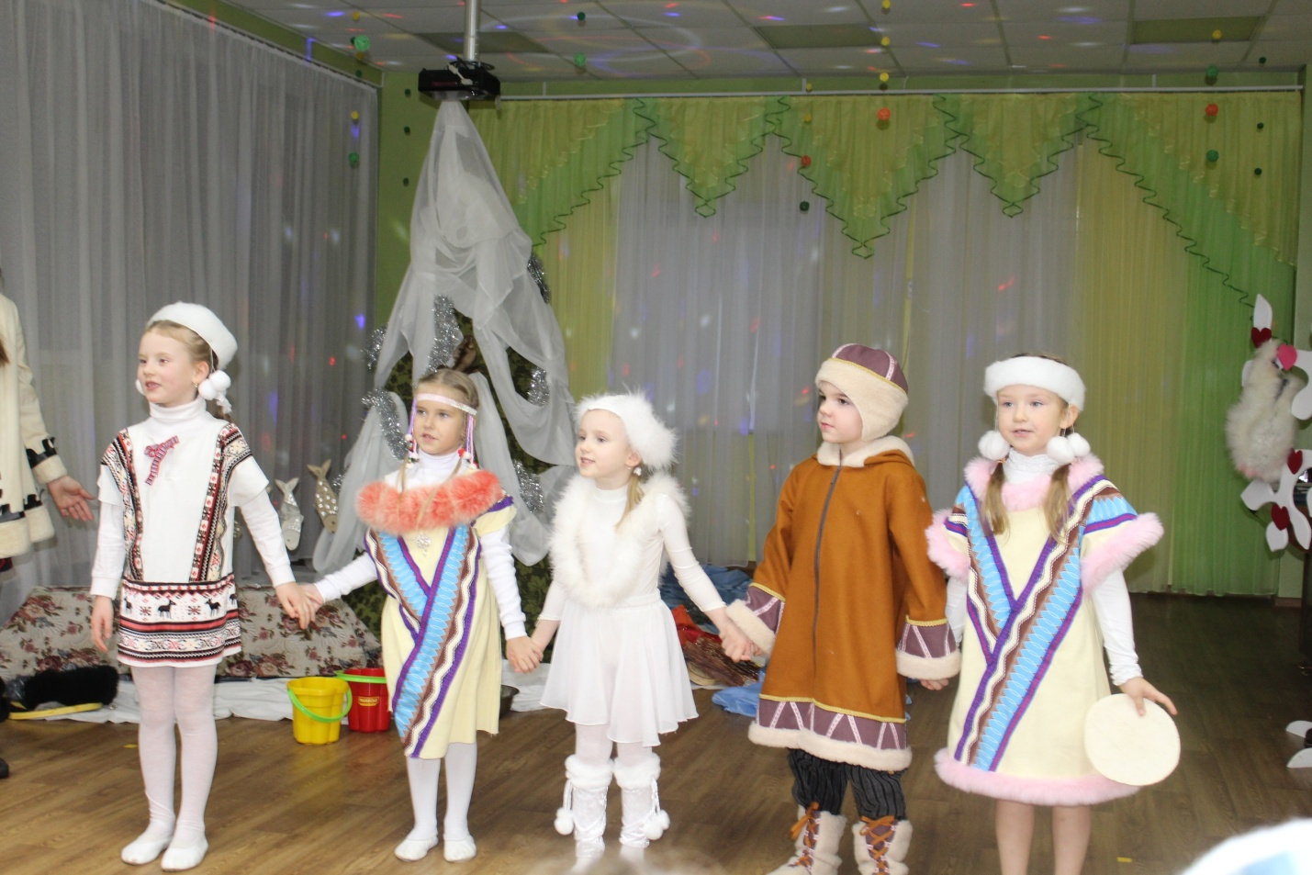  
**ВСЕ (хором**): Вы, ребята, не ленитесь  
И на маму не сердитесь!  
А не то, как Айога, быстро в гуся превратитесь!